Министерство науки и высшего образования Российской Федерации

Федеральное государственное бюджетное образовательное учреждение высшего образования

ТОМСКИЙ ГОСУДАРСТВЕННЫЙ УНИВЕРСИТЕТ СИСТЕМ

УПРАВЛЕНИЯ И РАДИОЭЛЕКТРОНИКИ (ТУСУР)

Кафедра автоматизированной обработки информации (АОИ)

**Фрактальная графика**

Отчет о выполнении лабораторной работы

по дисциплине «Компьютерная графика»

Студент гр. 429-3

__________ Бабец А. А.

«___» _________ 20__ г.

Принял:

канд. техн. наук, доцент каф.АОИ

__________ Т.О. Перемитина

«___» _________ 2021 г.

Томск 20__

# Введение

Цель практической работы – изучение теоретических основ фрактальной графики, приобретение практических навыков построения алгебраических фракталов.

Фрактал – геометрическая фигура, обладающая свойством самоподобия, то есть составленная из нескольких частей, каждая из которых подобна всей фигуре целиком.

Термин «фрактал» (от лат. fractus - раздробленный) впервые ввел в 1975 году математик исследовательского центра IBM Бенуа Мандельброт.

Фракталы можно разделить на несколько видов:

• Геометрические фракталы – строятся на основе исходной фигуры (линии, многоугольника или многогранника) путем ее дробления и выполнения различных преобразований полученных фрагментов.

• Алгебраические фракталы – строятся на основе алгебраических формул.

• Стохастические фракталы – получаются, если в итерационном процессе случайным образом изменять какие-либо параметры.

Фракталы нашли применение в физике (моделирование сложных процессов и материалов), биологии (моделирование популяций, описание сложных ветвящихся структур), технике (фрактальные антенны), экономике. Существуют алгоритмы сжатия изображений с помощью фракталов. В компьютерной графике фракталы используются для построения изображений природных объектов – растений, ландшафтов, поверхности морей и т. д.

# Описание используемой среды программирования

Рассмотрим особенности среды программирования Microsoft Visual Studio:

* подсветка синтаксиса и простое автозавершение кода;
* анализ кода при загрузке и непосредственно при вводе;
* понятный и удобный интерфейс программы позволяет легко и быстро привыкнуть к работе и повышает её продуктивность;
* оснащенность инструментами для сборки, средой выполнения тестов, инструментами покрытия и встроенным терминальным окном.

Вышеперечисленные особенности послужили тому, что была выбрана среда разработки Microsoft Visual Studio для написания кода.

# Описание метода решения

Фрактал Мандельброта

Рассмотрим последовательность комплексных чисел:



Множество точек c, для которого эта последовательность не расходится, называется множеством Мандельброта. Для построения его графической интерпретации нужно определить исходные данные:

• прямоугольное окно C с разрешением 𝑚 × 𝑛 точек;

• значение rmin = 2 – минимальный радиус расходимости множества Мандельброта;

• максимальное число итераций kmax .

Если точка zk вышла за пределы круга радиуса rmin при 𝑘 < kmax , то процесс вычисления останавливается.

Построение - для каждой точки 𝐶ij ∈ C итерационный процесс:

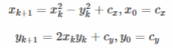

Где 

Формируем многомерный массив (матрицу) M , элементы которой mij ∈ [1; kmax ] равны номерам итераций, на которых процесс был остановлен. Далее матрицу можно вывести на экран как растровое изображение, предварительно сопоставив каждому числу из интервала [1; kmax ] некоторый цвет.

# Фрагменты листинга

Итерационный метод отрисовки Множества Мандельброта.

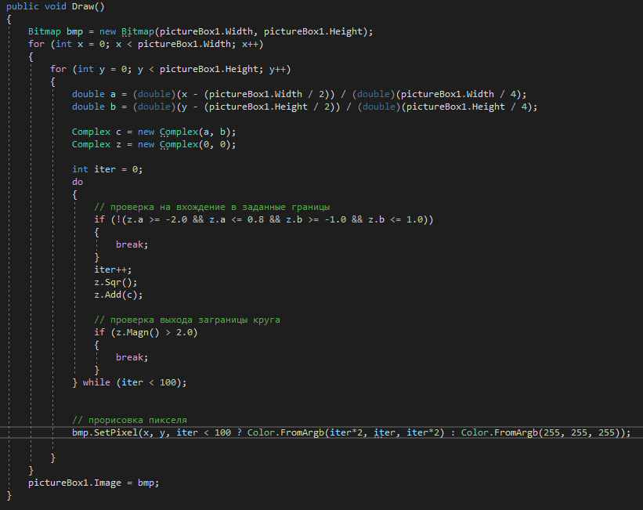

Для работы с комплексными числами был написан специальный класс

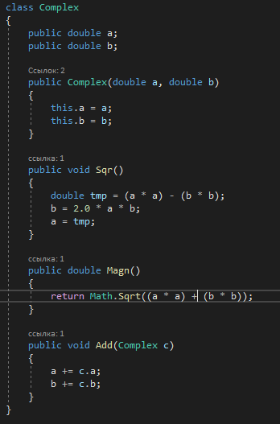

Скриншот работы программы

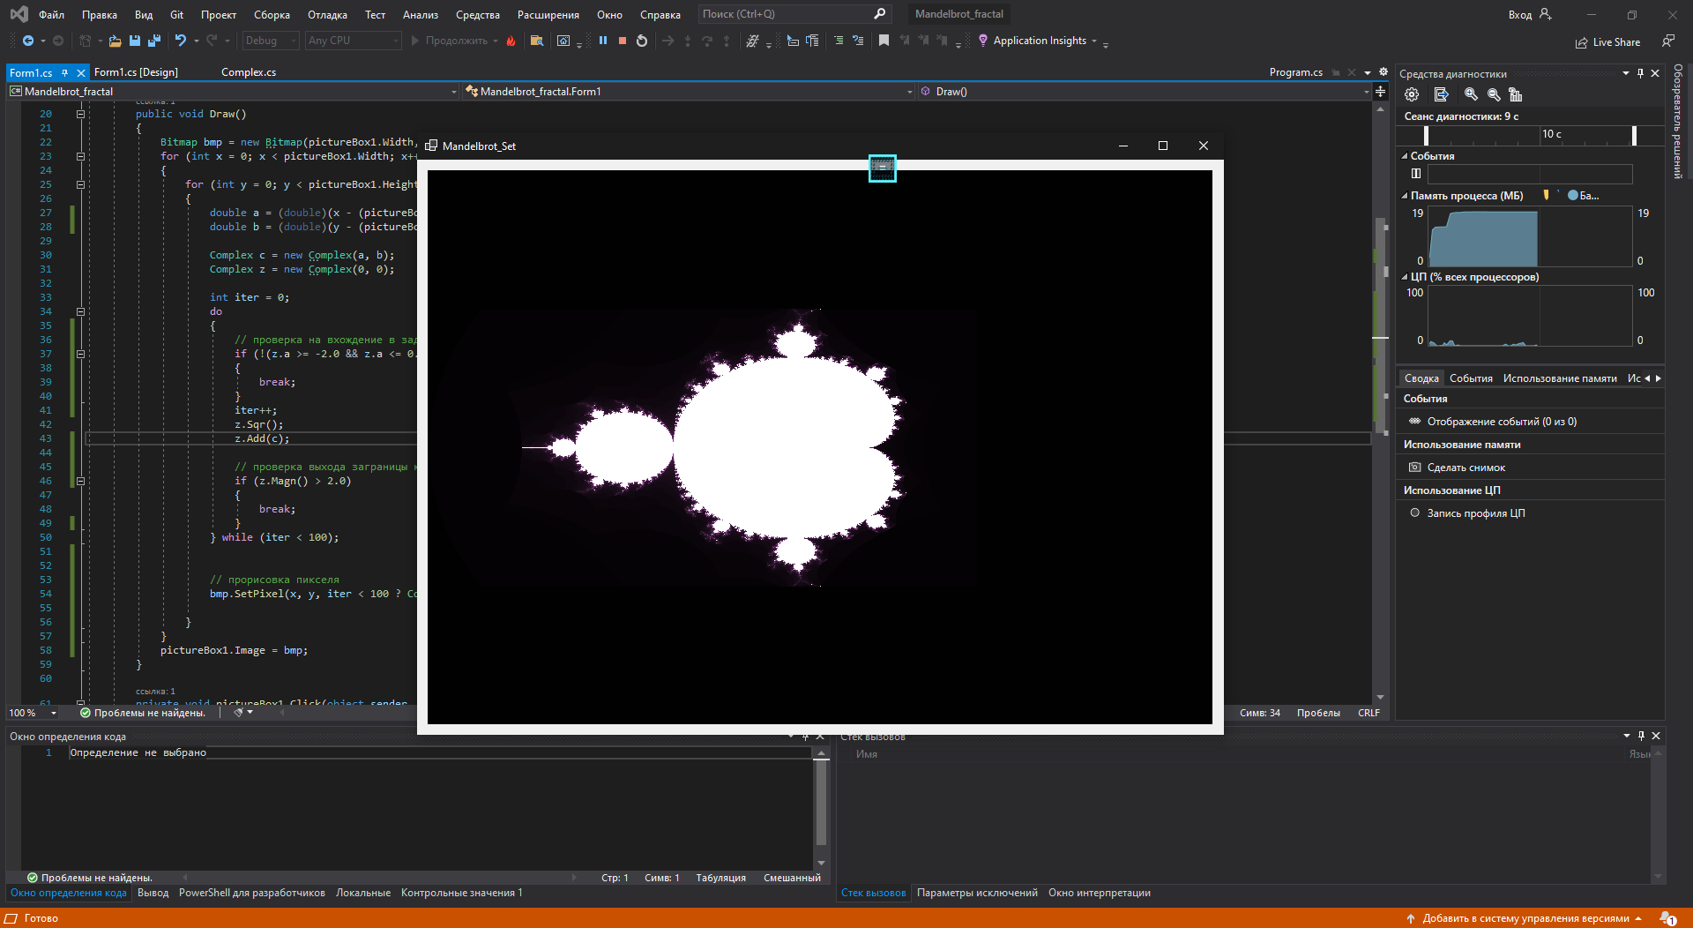

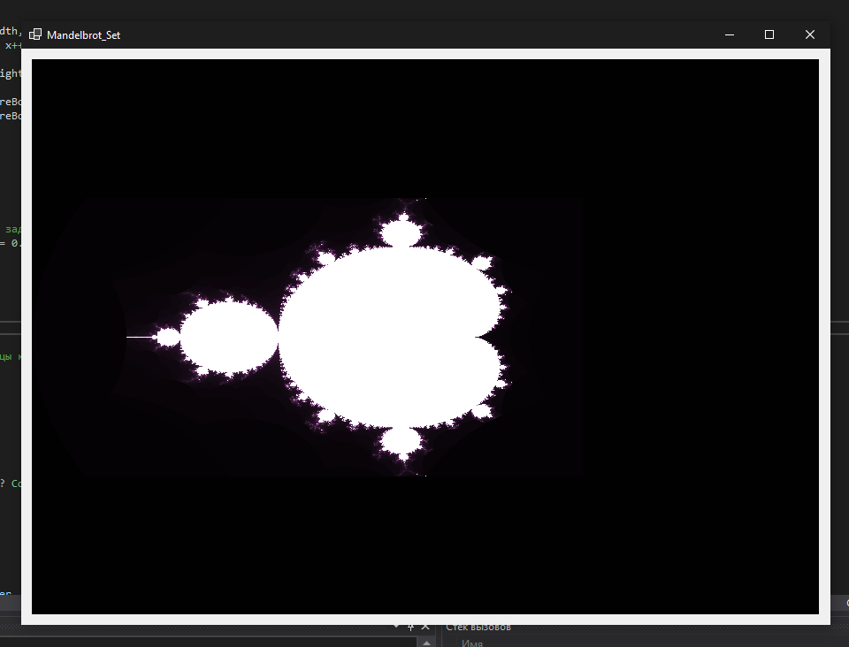

# Заключение

В ходе практической работы произошло изучение теоретических основ фрактальной графики и приобретение практических навыков построения алгебраических фракталов.